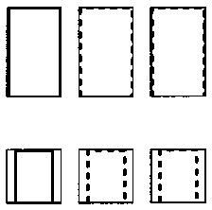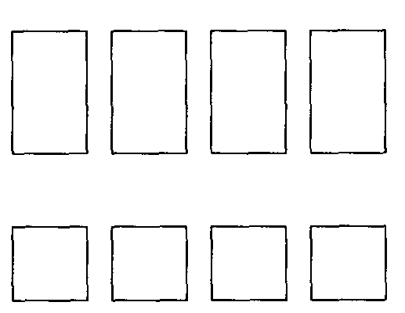

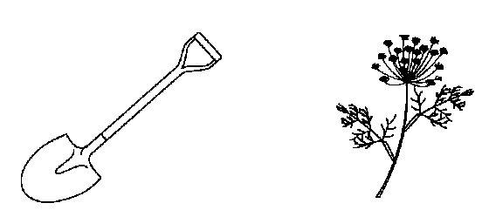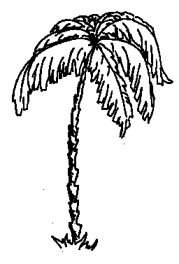

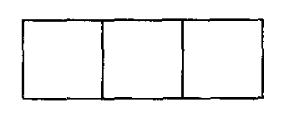

Звуки «П», «Пь». Буква П.
Звук «П» - согласный, твердый, звук «Пь» - согласный, мягкий. Определить место звука «П» в словах лопата, укроп, пальма. Закрасить квадратик СИНЕЙ ручкой. Придумать предложения с этими словами. Придумать слова со звуками «П» и «ПЬ» ( по три). Заштриховать буквы синей ручкой.

Лес. Деревья

Уметь называть части дерева: ствол, крона, иголки, корни, кора, дупло, почки, шишка, семена, ягоды, желудь. Показать ребенку березу, клен, дуб, ель, рябину, сосну, липу, иву, осину, выучить их названия. Сравнить внешний вид этих деревьев, отметить их отличительные черты: у клена лист большой, а у березы – маленький, у ели иголки короткие, а у сосны – длинные, у дуба ствол темный, а у березы светлый и т.д. Рассказать, какую пользу приносит лес, деревья (в лесу живут и находят корм дикие птицы и звери, из дерева делают мебель, бумагу, строят дома и т.д.).
Закончить предложения по образцу:
У липы ствол толстый, а у дуба – еще толще. Елка высокая, а сосна -… У дуба листья широкие, а у клена -… У осины кора светлая, а у березы - … У рябины ветки тонкие, а у березы - …У елки иголки длинные, а у сосны - …
Лист (какой?) – березовый, дубовый….

Ветка (какая?) – рябиновая, кленовая …
Полено (какое?) – осиновое, липовое…
Иголки (какие?) – еловые, сосновые
Выучить рассказ «Рябинушка».
Ствол у рябины гладкий, тонкий, коричневый. Листья у нее крупные, резные. Осенью рябину украшают кисти алых, спелых ягод. Из этих ягод хозяйки варят вкусное, полезное варенье. Ягоды рябины помогают птицам и зверям пережить холодную зиму. За красоту и пользу люди называют дерево ласково: рябинушка.

